Всероссийский конкурс исследовательских работ учащихся
“ПЕРВЫЕ ШАГИ В НАУКУ, ЮНК - БАЙКАЛ”

Направление: биология
Тема: «Влияние ежедневной утренней гимнастики на повышение результатов выполнения нормативов ГТЗО»
Фогель Дмитрий
МАОУ «СОШ №99», г.Новокузнецк
5 класс

Научный руководитель:
Фогель О.Н., учитель физики,
первой квалификационной категории

г. Обнинск, 2011/2012 учебный год

ОГЛАВЛЕНИЕ
ВВЕДЕНИЕ……………………………………………………………….….…3
- ОСНОВНАЯ ЧАСТЬ……………………………………………….…...6
ЗАКЛЮЧЕНИЕ…………………………………………………………….…..8
СПИСОК ЛИТЕРАТУРЫ………………………………………………….….8
ПРИЛОЖЕНИЯ………………………………………………………………...9

ВВЕДЕНИЕ
Первого октября 2010 года Коллегия Администрации Кемеровской области постановила утвердить нормативы физической подготовленности учащихся общеобразовательных учреждений «Спортивно-технический комплекс «Готов к труду и защите Отечества». Требования нормативов определяют уровень физических качеств, способностей обучающихся, их физическую подготовленность.
Требования нормативов учащиеся выполняют в течение учебного года.
На учебных занятиях по физической культуре в общеобразовательных учреждениях учитель объясняет учащимся смысл и содержание каждого из упражнений, технику их выполнения, возможные погрешности, проводит показательные тренировочные занятия по развитию общей выносливости, силовой выносливости, максимальных силовых возможностей, гибкости.
Нормативы состоят из 5 ступеней.
I ступень – для учащихся 1 – 2-го классов (6-8 лет).
Задачи ступени: приобретение элементарных умений и выполнении физических упражнений, развитие интереса к занятиям физическими упражнениями;
II ступень – для учащихся 3 – 4-го классов (9-10 лет).
Задачи ступени: закрепление интереса к регулярным занятиям физическими упражнениями, выявление спортивных интересов, развитие основных физических качеств и двигательных навыков;
III ступень – для учащихся 5-7-го классов (11-13 лет).
Задачи ступени: совершенствование разнообразных физических качеств, жизненно необходимых умений и навыков, формирование сознательного отношения к занятиям физической культурой и спортом как средству повышения успеваемости и укрепления состояния здоровья;
IVступень – для учащихся 8 – 9-го классов (14-15 лет).
Задачи ступени: достижение уровня физической подготовленности в овладении прикладными двигательными навыками, обеспечивающими успешные занятия отдельными видами спорта;
V ступень - для учащихся 10 – 11- го классов (16-17 лет).
Задачи ступени: достижение высокого уровня физической подготовленности и развития двигательных навыков, необходимых для обеспечения готовности учащихся к службе в армии и к последующей трудовой деятельности.
На V ступени рекомендуется проводить контрольную сдачу нормативов в 10-м классе, оставляя возможность для желающих сдать нормативы в 11-м классе.[2]
В начале 2011 – 2012 учебного года наш 5 «А» класс также начал подготовку и выполнение нормативов ГТЗО третьей ступени. Первые результаты не очень порадовали нас и нашего учителя. Поэтому в течение года на уроках физической культуры наш учитель Татьяна Георгиевна проводит занятия, способствующие совершенствованию наших физических навыков.
Но мы с ребятами посчитали, что трехразовых занятий физкультурой в течение недели недостаточно, и поэтому решили провести эксперимент – заниматься ежедневной утренней гимнастикой, а затем проверить, улучшились ли наши результаты.
Данная проблема очень актуальна, так как многие ребята не могут выполнить данные нормативы в связи со своей слабой физической подготовленностью.
Поэтому я поставил следующую цель своего исследования: изучить влияние ежедневной утренней гимнастики на повышение результатов выполнения нормативов ГТЗО.
Для этого необходимо решить следующие задачи:
- Отобрать контрольную группу ребят из 10 человек (5 мальчиков и 5 девочек), результаты которых необходимо улучшить.
- Разработать комплекс утренней гимнастики, который бы способствовал развитию необходимых навыков.
- Повторно сдать те нормативы ГТЗО, которые можно проверить в условиях спортивного зала, а затем сравнить их с предыдущими результатами.
- Сделать выводы.
Объект исследования: влияние ежедневной утренней гимнастики на повышение результатов выполнения нормативов ГТЗО.
Предмет исследования: улучшение результатов выполнения нормативов ГТЗО.
Я выдвинул гипотезу: систематическое выполнение комплекса утренней гимнастики совместно со школьными занятиями физической культурой поможет повысить результаты выполнения нормативов ГТЗО для третьей ступени.
Характеристика работы: прикладное исследование.
Я использовал следующие методы исследования: обзор и анализ литературы (энциклопедии, Интернет, доп. литературы) по данной теме, разработка комплекса упражнений для утренней гимнастики, исследование влияния утренней гимнастики на повышение результатов выполнения нормативов ГТЗО, анализ собранной информации.
Краткий обзор литературы: для проведения исследования я изучил постановление Коллегии Администрации Кемеровской области о реализации рекомендуемых нормативов физической подготовленности учащихся общеобразовательных учреждений «Спортивно-технический комплекс «Готов к труду и защите Отечества», изучил рекомендуемые нормативы физической подготовленности, структуру и содержание нормативов, а также виды существующих испытаний. Также я изучил готовые комплексы утренней гимнастики и отобрал из них те упражнения, которые способны улучшить наши физические навыки.

I. ОСНОВНАЯ ЧАСТЬ
Первичные испытания проходили с 10 сентября по 24 октября 2011 года в МАОУ «СОШ №99». Результаты выполнения нормативов ГТЗО нашего класса я взял у учителя физической культуры Буравкиной Татьяны Георгиевны
В Приложении 1 (таблица 1) представлены требования к учащимся 5 классов по развитию двигательных качеств и результаты первичных испытаний (таблица 2) десяти добровольцев (5 мальчиков и 5 девочек), согласных участвовать в эксперименте.
Я перевел результаты участников на оценочные баллы (Приложение 2) и сделал следующий вывод:
1) основные оценки за выполнение нормативов это «удовлетворительно», «хорошо» и «отлично», но всё же оценок «хорошо» больше.
2) Оценки «хорошо» и «удовлетворительно» получены за нормативы связанные с бегом: бег на 30 метров и челночный бег 3*10 м, а также за прыжки в длину с места и поднятие туловища из положения лежа.
Поэтому, комплекс утренней гимнастики должен включать в себя упражнения на развитие этих навыков.
Изучив комплексы утренней гимнастики, [1, 3, 4] я отобрал упражнения, способные помочь повысить наши результаты.
В комплекс вошли упражнения для развития силы, быстроты, упражнения для развития выносливости и гибкости, а также для развития равновесия.
Комплекс утренней гимнастики:
Упражнения для «пробуждения» мышц:
- Исходное положение (И.П.) – основная стойка, ноги на ширине плеч, руки внизу. На вдохе потянуться, поднимая руки вверх немного прогибая спину и на выдохе в исходное положение. Повторить 4 – 6 раз.
- Исходное положение (И.П.) – основная стойка, ноги на ширине плеч, руки на поясе. Выполнять спокойные круговые движения головой в одну и другую сторону. Дыхание не задерживать. Повторить 6 – 8 раз в каждую сторону.
- Исходное положение (И.П.) – основная стойка, ноги на ширине плеч, выполнять наклоны в различные стороны: вперёд, назад (с осторожностью), в стороны. Повторить 4 – 8 раз в каждую сторону.
Упражнения для усиления дыхания и кровообращения:
- Ходьба на месте или с передвижением с размашистыми движениями рук, сжимая и разжимая пальцы. Длительность 1 минута.
- Исходное положение (И.П.) – основная стойка, ноги на ширине плеч. Левую руку через сторону вверх, правую за спину, прогнуться и потянуться, вдох; вернуться в исходное положение, выдох. Повторить, сменив положение рук. Темп средний.
Упражнения для развития гибкости:
- Сидя на полу, руки к плечам. Три пружинящих наклона вперед, взявшись руками за голени – выдох; выпрямится, руки к плечам – вдох. Наклоны постепенно увеличивать. Ноги не сгибать. Поднимая туловище, расправьте плечи. Темп средний.
- Стойка ноги врозь, руки на поясе. 1 – поворот туловища влево, руки в стороны; 2 – 3 – пружинящий наклон назад; вдох; 4 – исходное положение; выдох; 5 – 8 – то же с поворотом вправо. Темп средний.
- Лежа на спине, руки в стороны. Поднять правую ногу, опустить ногу вправо до касания пола; поднять ногу; исходное положение. То же левой ногой, опуская ее влево. Дыхание равномерное, темп медленный.
Упражнения для развития равновесия:
- Исходное положение – упор стоя на коленях. Разгибая левую ногу и поднимая ее назад, согнуть руки и коснуться грудью пола – вдох; отжимаясь, вернуться в исходное положение – выдох; повторить то же, поднимая правую ногу. Руки в упоре на ширине плеч. Темп средний.
- Исходное положение – упор присев. Выпрямиться. Мах левой ногой назад, руки в стороны – вдох; упор присев – выдох; то же махом правой ноги. Темп средний.
Упражнение для развития силы:
- 10 раз отжаться от опоры (сиденье стула). Повторить 2 раза.
Упражнения для мышц живота:
- Лечь на спину, согнув ноги в коленях под прямым углом, основная опора — на пятки. Руки вытянуть за голову, можно подложить их под голову. Медленно приподнять верхнюю часть туловища (голову и плечи) до угла примерно 30°. Повторить 10—12 раз.
Завершение зарядки:
- Спокойная ходьба с расслаблением (встряхиванием рук, ног поочередно) в течение 15 – 20 секунд.
- При ходьбе попеременно поднимать руки вверх – вдох, опуская – выдох. Темп медленный.
В период с ноября по январь участники эксперимента должны были ежедневно выполнять упражнения из разработанного мной комплекса утренней гимнастики. Контрольные замеры результатов выполнения нормативов ГТЗО мы проводили в январе 2012 года.
Результаты контрольных испытаний представлены в Приложении 3 (таблица 3).
Как видно из таблицы все ребята даже если и не намного, но улучшили свои показатели. Норматив «Прыжок в длину с места» - улучшили показатели 10 человек, норматив «Бег 30 метров» - улучшили показатели 8 человек, норматив «Поднимание туловища из положения лёжа на спине, руки за головой за 30 сек» - улучшили показатели 6 человек, норматив «Прыжки через скакалку» - улучшили результаты 9 человек, норматив «Челночный бег 3* 10 м» - улучшили результаты 8человек.
Сравнительный анализ результатов первичных и контрольных испытаний представлен в Приложении 4.
Я сравнил оценочные баллы за первичные и контрольные испытания (Приложение 5, рисунки 8, 9).
По прыжкам в длину оценок «удовлетворительно» нет у всех 10 человек (были у 2 мальчиков и 2 девочек), за бег на 30 метров оценку «удовлетворительно» получила одна девочка, у мальчиков «хорошо» и «отлично». За поднятие туловища из положения лежа - оценок «удовлетворительно» нет у всех 10 человек (были у 1 мальчика и 1 девочки). Прыжки на скакалке - оценок «удовлетворительно» нет у всех 10 человек (была у 1 девочки). А вот оценки за челночный бег почти не изменились.

ЗАКЛЮЧЕНИЕ
Начиная свое исследование, я поставил перед собой цель: изучить влияние ежедневной утренней гимнастики на повышение результатов выполнения нормативов ГТЗО.
Для достижения этой цели я решил следующие задачи:
- Отобрал контрольную группу ребят из 10 человек (5 мальчиков и 5 девочек), результаты которых было необходимо улучшить.
- Разработал комплекс утренней гимнастики, который способствовал развитию необходимых навыков.
- Группа повторно сдала те нормативы ГТЗО, которые можно было проверить в условиях спортивного зала, а я затем сравнил их с предыдущими результатами.
Поставленная цель достигнута, задачи успешно решены.
В результате своей работы я пришел к выводу: ежедневная утренняя гимнастика, включающая в себя упражнения для развития силы, быстроты, упражнения для развития выносливости и гибкости, а также для развития равновесия, совместно с занятиями физической культурой в школе, способствует повышению результатов выполнения нормативов ГТЗО третьей ступени. Также мне удалось многому научиться (например, строить таблицы и диаграммы, систематизировать и анализировать данные), я смог сам улучшить свои результаты и помог товарищам по классу. Но самое главное, мы не только улучшали свои результаты, но и занимались физическим здоровьем, ведь во время проведения эксперимента никто из его участников, ни разу не заболел!
Таким образом, выдвинутая мной гипотеза полностью подтвердилась.
В дальнейшем мы планируем продолжать делать ежедневную утреннюю зарядку, заниматься физкультурой, и я уверен - впереди нас ждут только победы!

СПИСОК ЛИТЕРАТУРЫ
- Матвеев А.П. Физическая культура. 2 класс: учеб. для общеобразоват. учреждений – М.: «Просвещение», 2011. – 128 с.
- http://www.ako.ru/default.asp - официальный сайт Администрации Кемеровской области
- http://potomy.ru/ - детская онлайн энциклопедия
- http://poznaiko.ru/ - детская онлайн энциклопедия

ПРИЛОЖЕНИЯ
Приложение 1
Таблица 1. Нормативы ГТЗО для 5 класса
№  п.п. | Экспресс - тесты | Оценки |  |  | Оценки
№  п.п. | Экспресс - тесты | Мальчики |  |  | Девочки
№  п.п. | Экспресс - тесты | «5» | «4» | «3» | «5» | «4» | «3»
1 | Прыжок в длину с места, см. | 180 см | 160 см | 150 см | 175 см | 155 см | 140 см
2 | Бег 30 м сек. | 5.1 с | 5.8 с | 6.4 с | 5.2 с | 6.0 с | 6.5 с
3 | Поднимание туловища из положения лёжа на спине руки за головой за 30 сек. | 24 раз | 22 раз | 20 раз | 22 раз | 20 раз | 18 раз
4 | Прыжки через скакалку кол-во раз за 1 мин. | 100 раз | 90 раз | 80 раз | 110 раз | 100 раз | 90 раз
5 | Челночный бег 3*10 м., сек. | 8.6 с | 9.1 с | 9.6 с | 8.9 с | 9.5 с | 10.0 с

Таблица 2. Первичные результаты контрольной группы
№ п.п | Ф.И. обучающихся | Прыжок в длину с места, см. | Бег 30 м., сек. | Поднимание туловища из положения лёжа на спине руки за головой за 30 сек. | Прыжки через скакалку, кол-во раз за 1 мин. | Челночный бег  3* 10 м, сек.
1 | Толстов Сергей | 165 см | 5.6 с | 25 р | 112 р | 8.5 с
2 | Усачёв Максим | 150 см | 5.9 с | 24 р | 103 р | 9.5с
3 | Фогель Дмитрий | 180 см | 5.5 с | 18 р | 123 р | 8.4 с
4 | Жижин Данил | 168 см | 5.7 с | 26 р | 125 р | 8.5 с
5 | Алтухов Данил | 152 см | 6.1 с | 23 р | 98 р | 9.5 с
6 | Дуплинская Кристина | 173 см | 6.1 с | 22 р | 123 р | 8.9 с
7 | Четвернина Мария | 160 см | 6.1 с | 28 р | 127 р | 8.8 с
8 | Новопашина Дарья | 167 см | 6.9 с | 24 р | 114 р | 9.5 с
9 | Носова Мария | 145 см | 6.3 с | 18 р | 93 р | 10.0 с
10 | Паршина Ксения | 145 см | 6.2 с | 25 р | 109 р | 9.3 с

Приложение 2

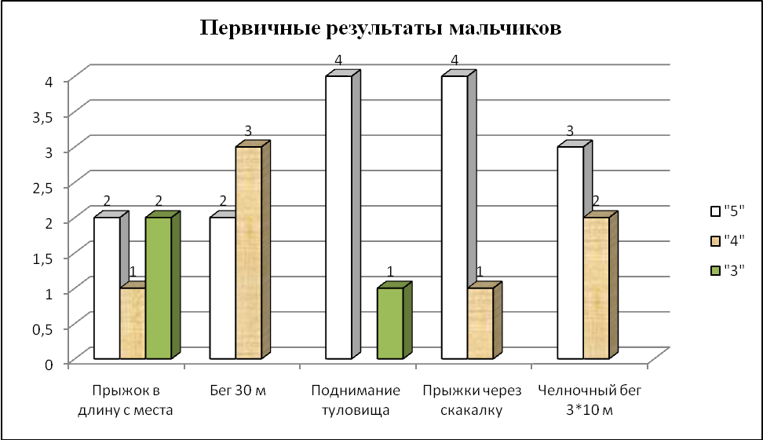

Рисунок 1. Результаты мальчиков

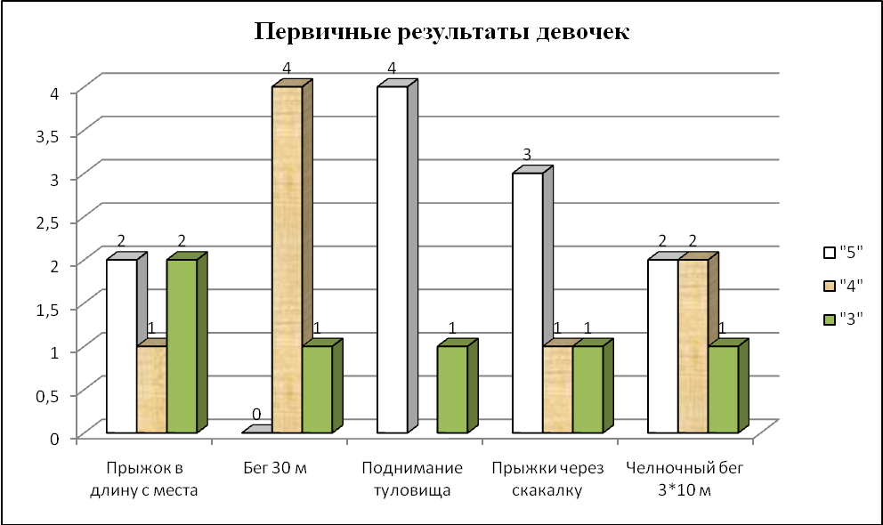
Рисунок 2. Результаты девочек

Приложение 3
Таблица 3. Результаты контрольных испытаний
№ п.п | Ф.И. обучающихся | Прыжок в длину с места, см. | Бег 30 м., сек. | Поднимание туловища из положения лёжа на спине руки за головой за 30 сек. | Прыжки через скакалку, кол-во раз за 1 мин. | Челночный бег  3* 10 м, сек.
1 | Толстов Сергей | 170 см | 5.4 с | 27 р | 115 р | 8.4 с
2 | Усачёв Максим | 160 см | 5.7 с | 26 р | 110 р | 9.2 с
3 | Фогель Дмитрий | 182 см | 5.3 с | 24 р | 125 р | 8.2 с
4 | Жижин Данил | 175 см | 5.5 с | 26 р | 125 р | 8.4 с
5 | Алтухов Данил | 160 см | 5.9 с | 23 р | 100 р | 9.3 с
6 | Дуплинская Кристина | 175 см | 5.7 с | 24 р | 130 р | 8.7 с
7 | Четвернина Мария | 165 см | 6.0 с | 30 р | 130 р | 8.8 с
8 | Новопашина Дарья | 170 см | 6.5 с | 24 р | 120 р | 9.3 с
9 | Носова Мария | 152 см | 6.3 с | 20 р | 100 р | 9.8 с
10 | Паршина Ксения | 155 см | 6.2 с | 25 р | 110 р | 9.3 с

Приложение 4
Сравнение результатов первичных и контрольных испытаний
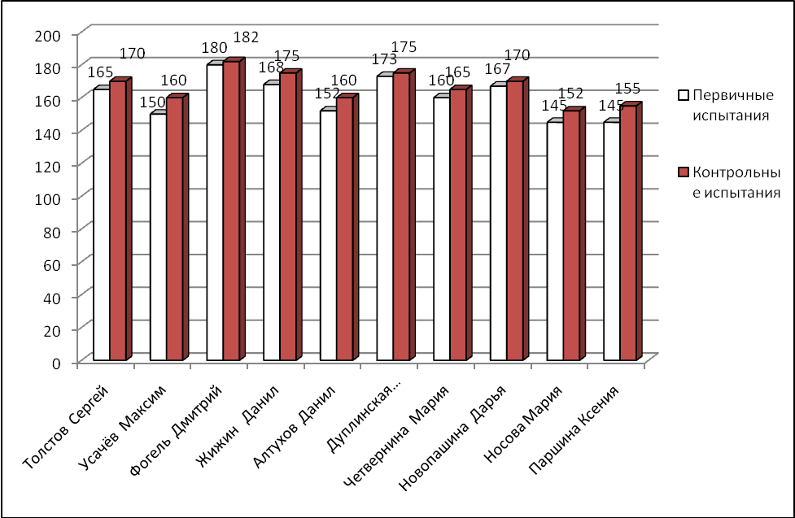
Рисунок 3. Прыжок в длину с места, см.

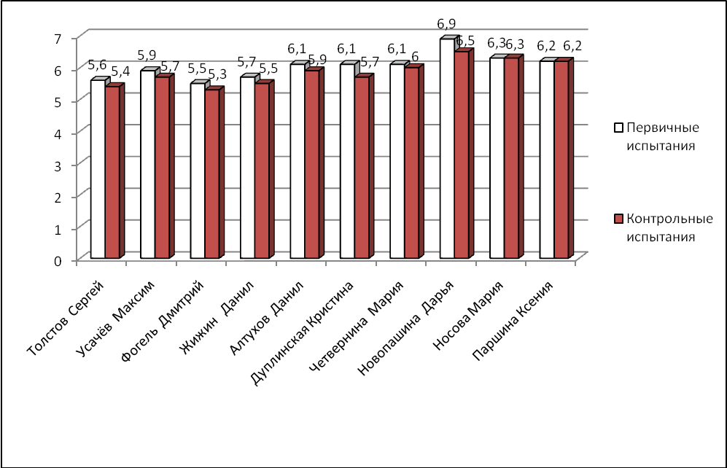
Рисунок 4. Бег 30 м., сек.

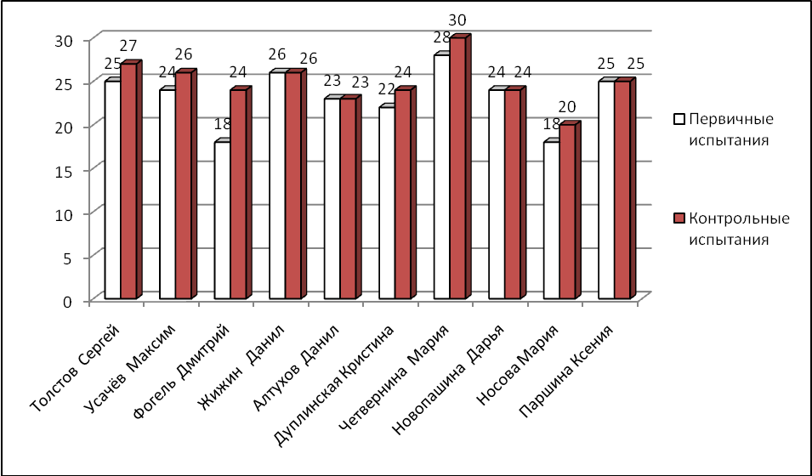

Рисунок 5. Поднимание туловища из положения лёжа на спине руки за головой за 30 сек.

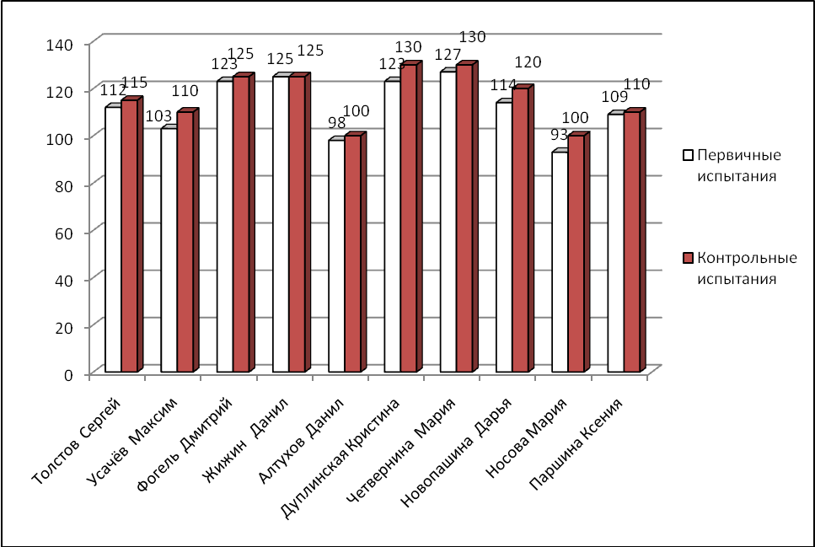

Рисунок 6. Прыжки через скакалку, количество раз за 1 мин.

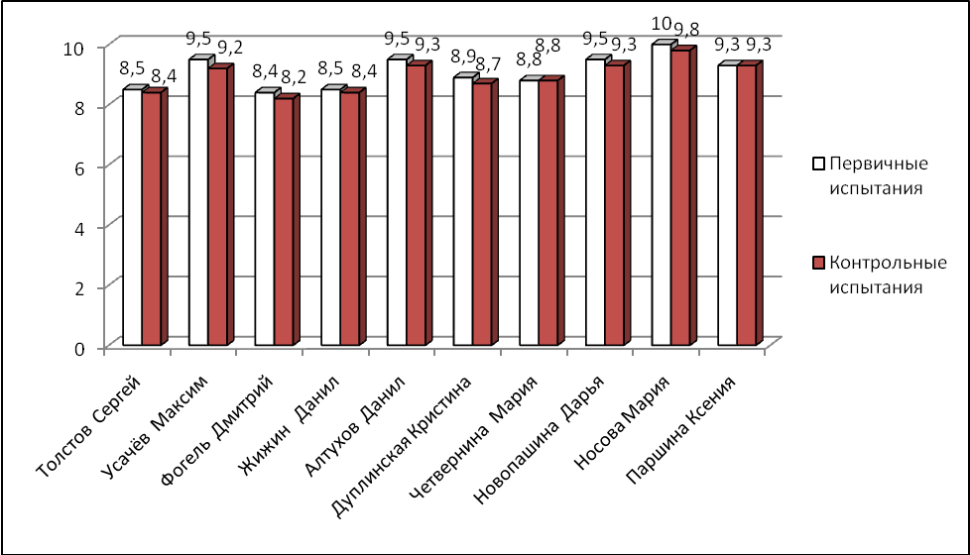
Рисунок 7. Челночный бег 3* 10 м, сек.
Приложение 5

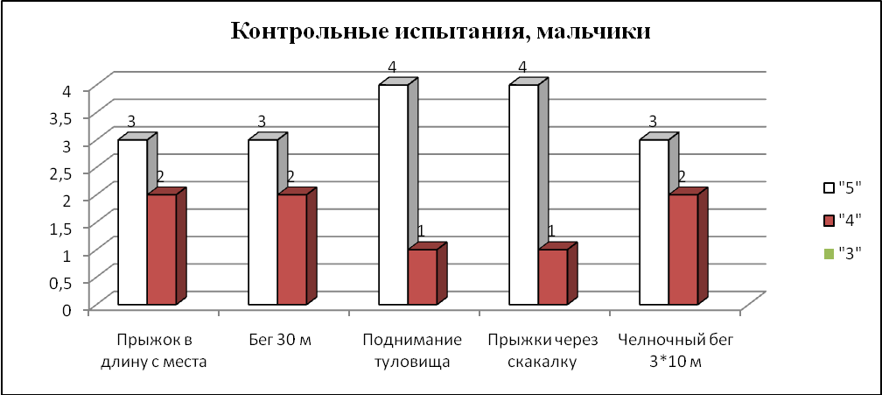

Рисунок 8. Результаты контрольных испытаний мальчиков.

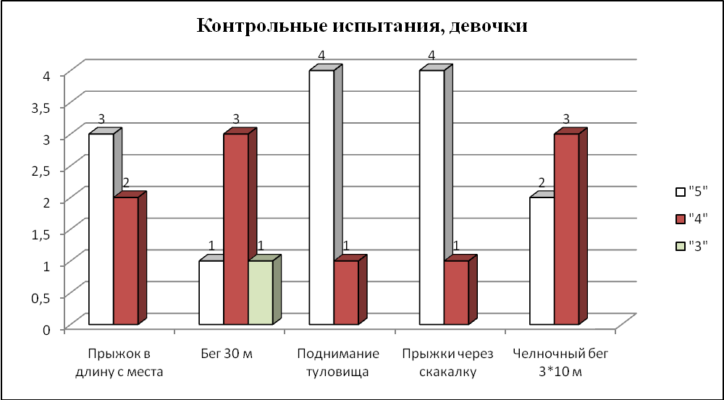

Рисунок 9. Результаты контрольных испытаний девочек.

